114年5月26日餐點照片
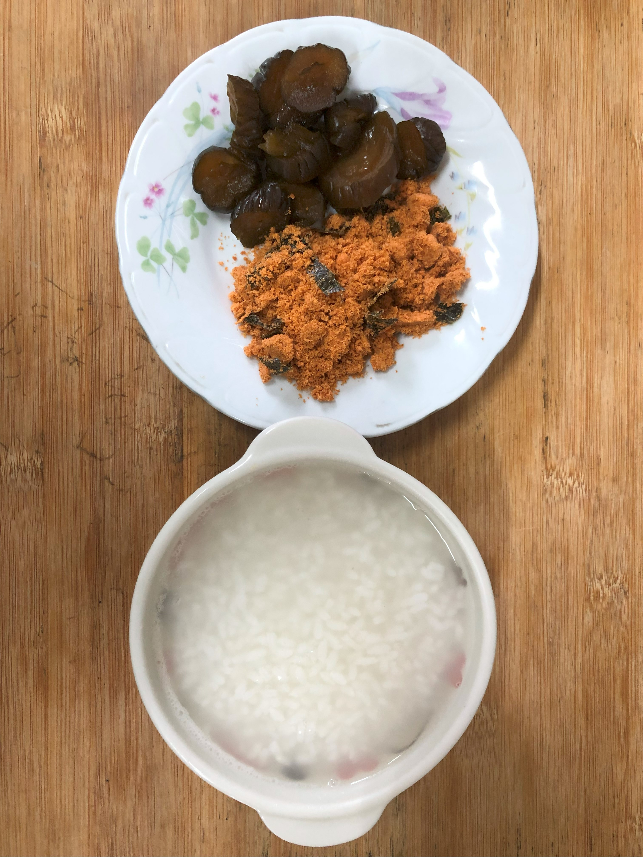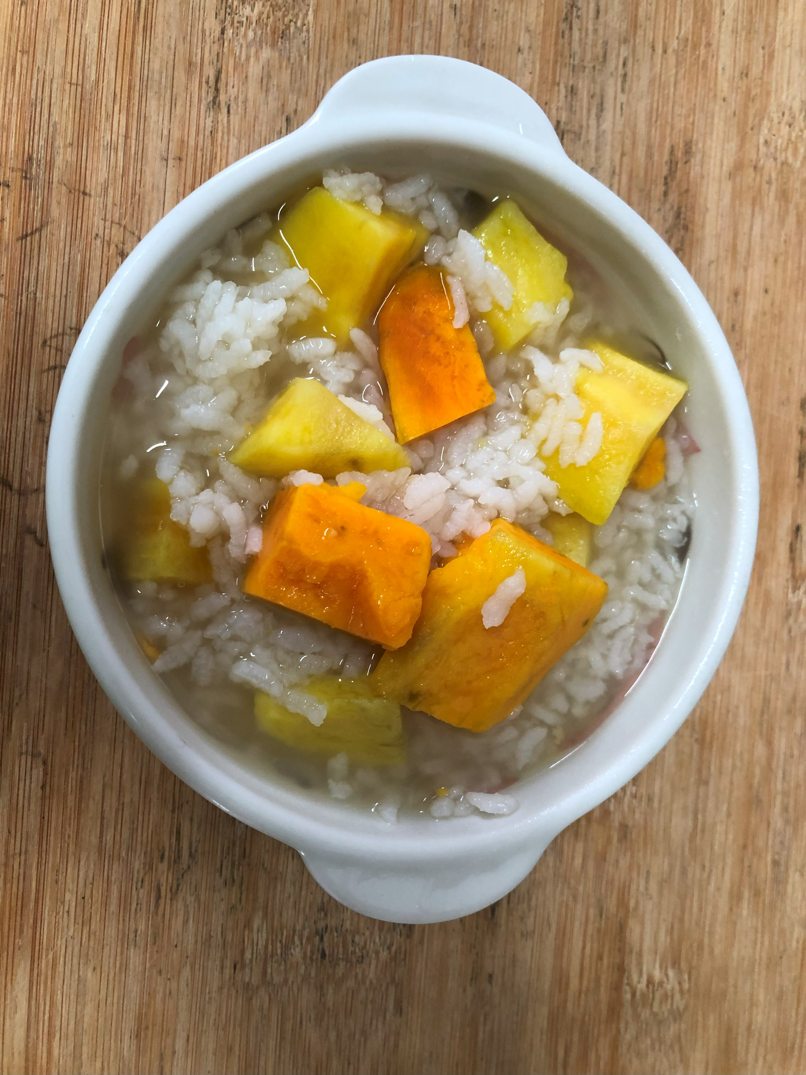
早餐(清粥小菜) 下午點心(地瓜粥)
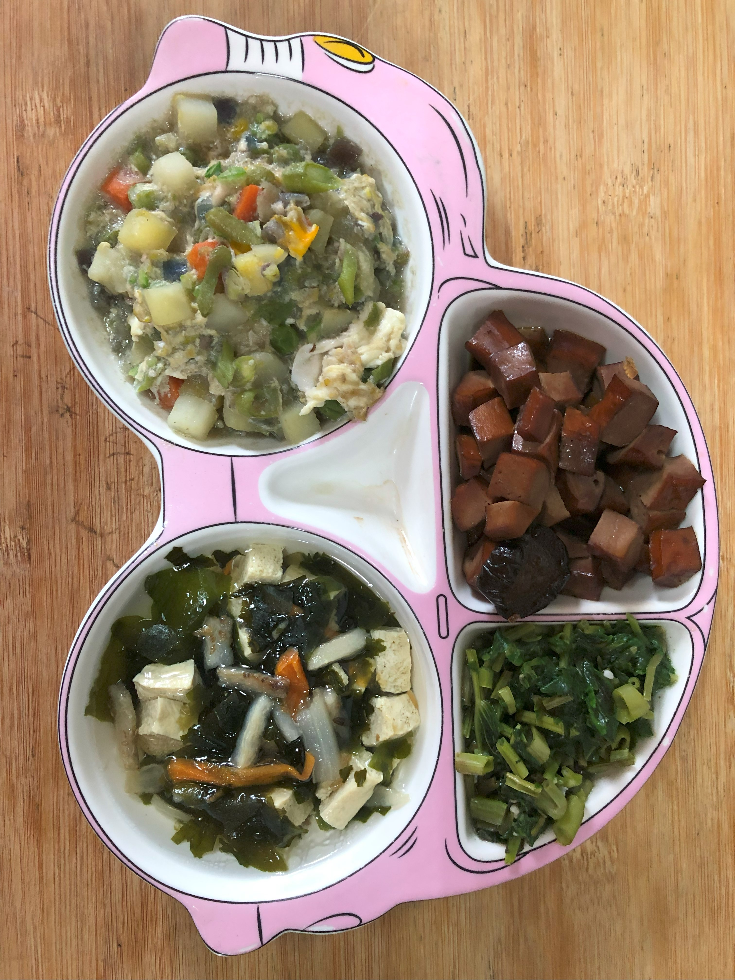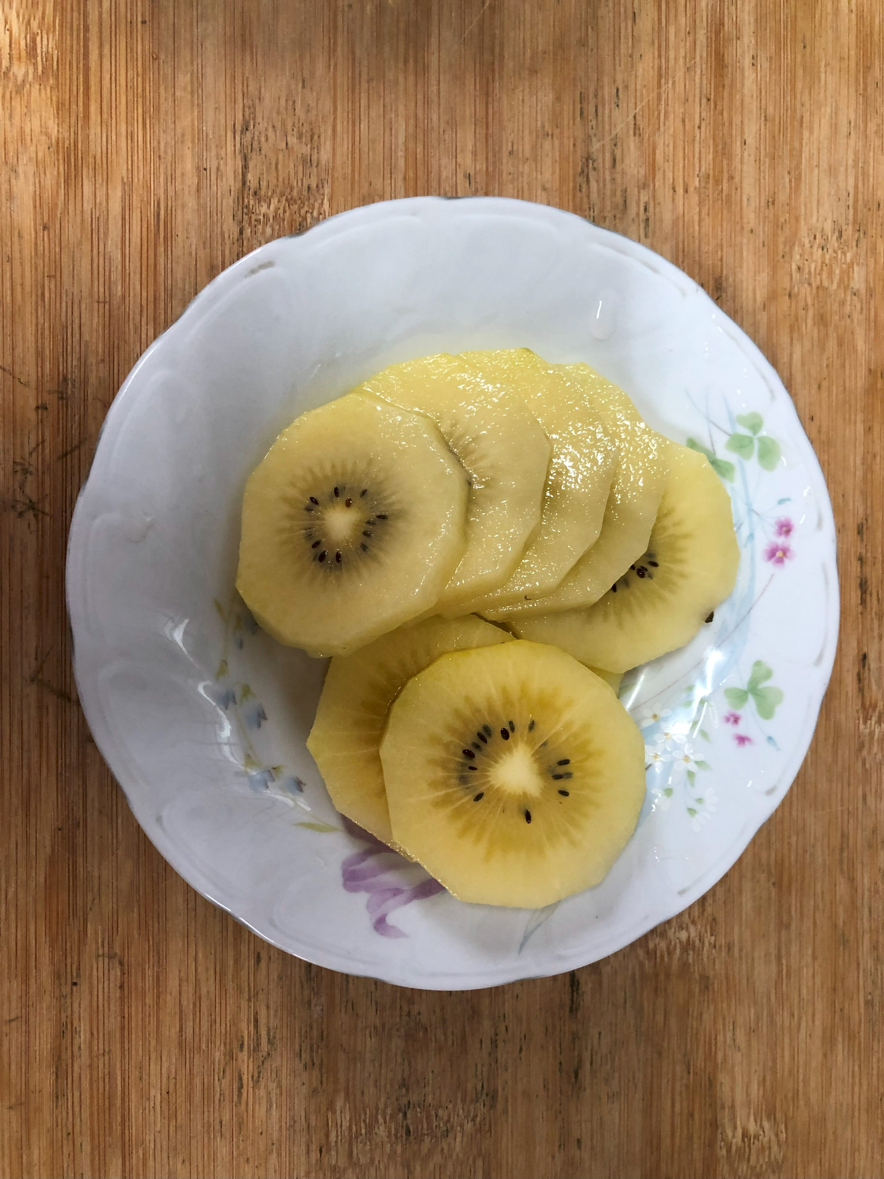
午餐(滷味、洋芋滑蛋、炒地瓜葉、蔬食三味湯、奇異果)

